Câu **1**: [VDC]

Bạn hãy chọn đáp án đúng.  
Cho biểu đồ tranh như hình dưới đây:  
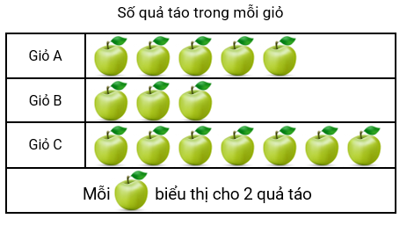  
Dựa vào biểu đồ trên hãy cho biết giỏ nào có số quả táo là số liền trước của 15 ?

A. Giỏ B.

B. Giỏ C.

C. Giỏ A.

Lời giải:

**Bước 1:**

**Lý thuyết:**  
Biểu đồ tranh.  
  
Số liền trước của 15 là 14. Vậy giỏ cần tìm là giỏ có 14 quả táo.  
Giỏ A có số quả táo là: 2 × 5 = 10 (quả)  
Giỏ B có số quả táo là: 2 × 3 = 6 (quả)  
Giỏ C có số quả táo là: 2 × 7 = 14 (quả)  
Vậy giỏ có 14 quả táo là giỏ C .  
**Đáp án:**  
Giỏ C .

Câu **2**: [VDC]

Bạn hãy chọn đáp án đúng.  
Biểu đồ dưới đây biểu thị số gà, số vịt và số ngan trong một khu vườn:  
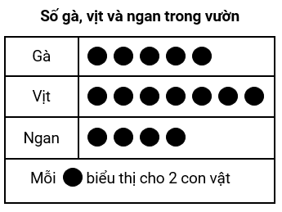  
Dựa vào biểu đồ trên hãy cho biết: Trong các con vật gà, vịt và ngan có bao nhiêu loài vật có số lượng nhiều hơn 9 con?

A. 2.

B. 1. C. 3. D. 0.

Lời giải:

**Bước 1:**

**Lý thuyết:**  
Biểu đồ tranh.  
  
Dựa vào biểu đồ trên ta thấy:  
Số con gà trong vườn là: 2 × 5 = 10 (con).  
Số con vịt trong vườn là: 2 × 7 = 14 (con).  
Số con ngan trong vườn là: 2 × 4 = 8 (con).  
Vì 8 < 9 < 10 < 14 nên số con gà và số con vịt nhiều hơn 9 con.  
Vậy đáp án đúng là 2.  
**Đáp án:**  
2.

Câu **3**: [VDC]

Bạn hãy chọn **tất cả**đáp án đúng.  
Cho biểu đồ về số quả cam, quả táo, quả xoài ở một cửa hàng bán hoa quả trong chợ.  
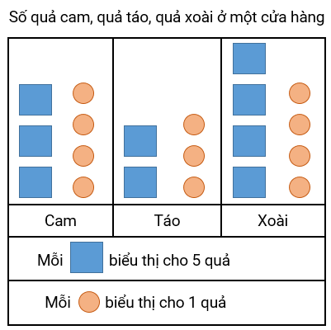  
Trong các khẳng định dưới đây, các khẳng định nào đúng?

A. Cửa hàng đó có nhiều hơn 20 quả xoài.

B. Cửa hàng đó có ít hơn 15 quả táo.

C. Cửa hàng đó có ít hơn 20 quả xoài. D. Cửa hàng đó có 15 quả táo.

Lời giải:

**Bước 1:**

**Lý thuyết:**  
Biểu đồ tranh.  
  
Cửa hàng đó có số quả xoài là: 5 × 4 + 4 = 24 (quả).  
Vì 24 > 20 nên cửa hàng đó có nhiều hơn 20 quả xoài.  
Cửa hàng đó có số quả táo là: 5 × 2 + 3 = 13 (quả).  
Vì 13 < 15 nên cửa hàng đó có ít hơn 15 quả táo.  
Vậy các đáp án đúng là: cửa hàng đó có nhiều hơn 20 quả xoài; cửa hàng đó có ít hơn 15 quả táo.  
**Đáp án:**  
Cửa hàng đó có nhiều hơn 20 quả xoài.  
Cửa hàng đó có ít hơn 15 quả táo.

Câu **4**: [VDC]

Bạn hãy chọn đáp án đúng.  
Biểu đồ tranh dưới đây cho biết số học sinh của ba lớp khối 2 :  
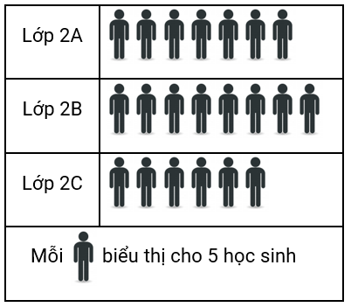  
Trong các khẳng định dưới đây, khẳng định nào sai?

A. Lớp có nhiều học sinh nhất có 40 học sinh. B. Lớp có ít học sinh nhất có 30 học sinh.

C. Có 1 lớp có ít hơn 25 học sinh.

D. Không có lớp nào có nhiều hơn 40 học sinh.

Lời giải:

**Bước 1:**

**Lý thuyết:**  
Biểu đồ tranh.  
  
Dựa vào biểu đồ trên ta thấy:  
Lớp 2 A có số học sinh là:  
5 × 7 = 35 (học sinh)  
Lớp 2 B có số học sinh là:  
5 × 8 = 40 (học sinh)  
Lớp 2 C có số học sinh là:  
5 × 6 = 30 (học sinh)  
Vì 30 < 35 < 40 nên lớp có nhiều học sinh nhất có 40 học sinh và lớp có ít học sinh nhất có 30 học sinh, không có lớp nào có nhiều hơn 40 học sinh.  
Vì 25 < 30 < 35 < 40 nên không có lớp nào có ít hơn 25 học sinh.  
Vậy khẳng định sai là: Có 1 lớp có ít hơn 25 học sinh.  
**Đáp án:**  
Có 1 lớp có ít hơn 25 học sinh.

Câu **5**: [VDC]

Bạn hãy chọn **tất cả**đáp án đúng.  
Biểu đồ tranh dưới đây thể hiện số con búp bê và gấu bông mà ba bạn Thư, Ngọc và Ánh có:  
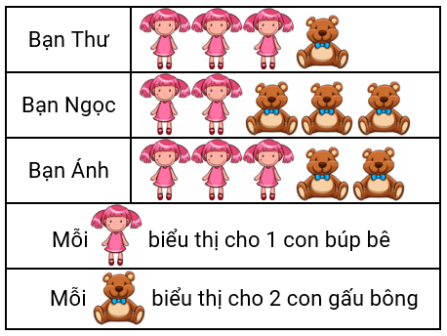  
Trong các khẳng định dưới đây, các khẳng định nào đúng?

A. Bạn Ánh có 3 con búp bê và 4 con gấu bông.

B. Bạn Ngọc có 2 con búp bê và 6 con gấu bông.

C. Bạn Thư có nhiều hơn bạn Ngọc 2 con búp bê. D. Bạn Thư có 2 con búp bê.

Lời giải:

**Bước 1:**

**Lý thuyết:**  
Biểu đồ tranh.  
  
Dựa vào biểu đồ trên ta thấy:  
Bạn Thư có 3 con búp bê và bạn Ngọc có 2 con búp bê.  
Do đó, bạn Thư có nhiều hơn bạn Ngọc số con búp bê là:  
3 − 2 = 1 (con)  
Bạn Ngọc có số con gấu bông là:  
2 × 3 = 6 (con)  
Do đó bạn Ngọc có 2 con búp bê và 6 con gấu bông.  
Bạn Ánh có số con gấu bông là:  
2 × 2 = 4 (con)  
Do đó, bạn Ánh có 3 con búp bê và 4 con gấu bông.  
Vậy các đáp án đúng là: bạn Ánh có 3 con búp bê và 4 con gấu bông; bạn Ngọc có 2 con búp bê và 6 con gấu bông.  
**Đáp án:**  
Bạn Ánh có 3 con búp bê và 4 con gấu bông.  
Bạn Ngọc có 2 con búp bê và 6 con gấu bông.

Câu **6**: [VDC]

Bạn hãy chọn đáp án đúng.  
Biểu đồ dưới đây biểu diễn số cặp sách bán được trong ba ngày của một cửa hàng:  
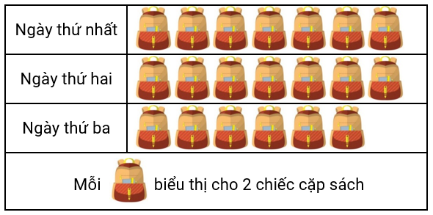  
Khi nhận xét về số cặp sách bán được trong ba ngày của cửa hàng đó, ba bạn Trang, Linh và Thái đã đưa ra phát biểu như sau:  
Linh: “Ngày thứ hai cửa hàng bán được 14 chiếc cặp sách ”.  
Trang: “Ngày thứ ba cửa hàng bán được 6 chiếc cặp sách ”.  
Thái: “Cả ba ngày cửa hàng bán được tất cả 26 chiếc cặp sách ”.  
Theo em, bạn nào đã đưa ra phát biểu đúng?

A. Bạn Trang. B. Bạn Linh và bạn Thái. C. Bạn Linh và bạn Trang.

D. Bạn Linh.

Lời giải:

**Bước 1:**

**Lý thuyết:**  
Biểu đồ tranh.  
  
Dựa vào biểu đồ trên ta thấy ngày thứ nhất và ngày thứ hai cửa hàng bán được số chiếc cặp sách bằng nhau là:  
2 × 7 = 14 (chiếc cặp).  
Do đó, phát biểu của bạn Linh là đúng.  
Ngày thứ ba cửa hàng bán được số chiếc cặp sách là:  
2 × 6 = 12 (chiếc cặp).  
Do đó, phát biểu của bạn Trang là sai.  
Cả ba ngày cửa hàng bán được tất cả số chiếc cặp sách là:  
14 + 14 + 12 = 40 (chiếc cặp).  
Do đó, phát biểu của bạn Thái là sai.  
Vậy chỉ có bạn Linh đưa ra phát biểu đúng.  
**Đáp án:**  
Bạn Linh.

Câu **7**: [VDC]

Bạn hãy điền số thích hợp vào ô trống.  
Biểu đồ dưới đây biểu thị số gà, số vịt và số ngan của trang trại A :  
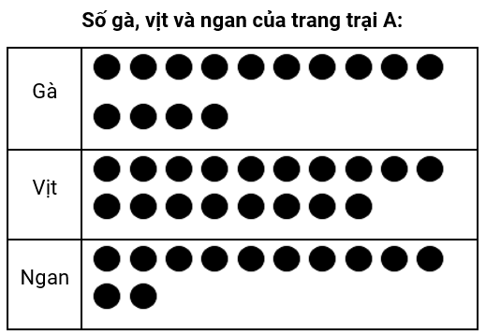  
Dựa vào biểu đồ trên ta thấy:  
Trang trại A có tất cả [[44]] con vật.  
Số con vịt kém tổng số con gà và con ngan là [[8]] con.

Lời giải:

**Bước 1:**

**Lý thuyết:**  
Biểu đồ tranh.  
  
Dựa vào biểu đồ trên ta thấy trang trại A có 14 con gà, 18 con vịt và 12 con ngan.  
Trang trại A có tất cả số con vật là:  
14 + 18 + 12 = 44 (con).  
Tổng số con gà và con ngan là:  
14 + 12 = 26 (con).  
Số con vịt kém tổng số con gà và con ngan là :  
26 − 18 = 8 (con).  
Vậy số thích hợp cần điền vào ô trống lần lượt là 44 ; 8.  
**Đáp án:**  
44 8

Câu **8**: [VDC]

Bạn hãy chọn đáp án đúng để điền vào ô trống.  
Biểu đồ dưới đây biểu diễn số nấm ba bạn Minh, Hoa và Tuyết hái được trong buổi sáng:  
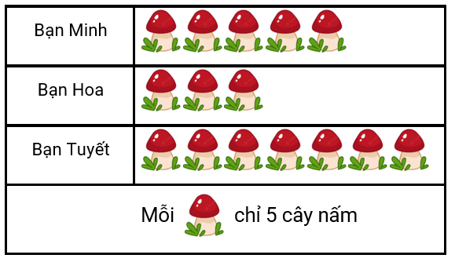  
Dựa vào biểu đồ trên ta thấy: Bạn Tuyết hái được [[nhiều hơn]] bạn Minh [[10]] cây nấm.

Lời giải:

**Bước 1:**

**Lý thuyết:**  
Biểu đồ tranh.  
  
Dựa vào biểu đồ trên ta thấy:  
Bạn Tuyết hái được số cây nấm là:  
5 × 7 = 35 (cây)  
Bạn Minh hái được số cây nấm là:  
5 × 5 = 25 (cây)  
Vì 35 > 25 nên bạn Tuyết hái được nhiều hơn bạn Minh số cây nấm là:  
35 − 25 = 10 (cây)  
Vậy đáp án đúng cần chọn lần lượt là: nhiều hơn; 10.  
**Đáp án:**  
nhiều hơn  
10